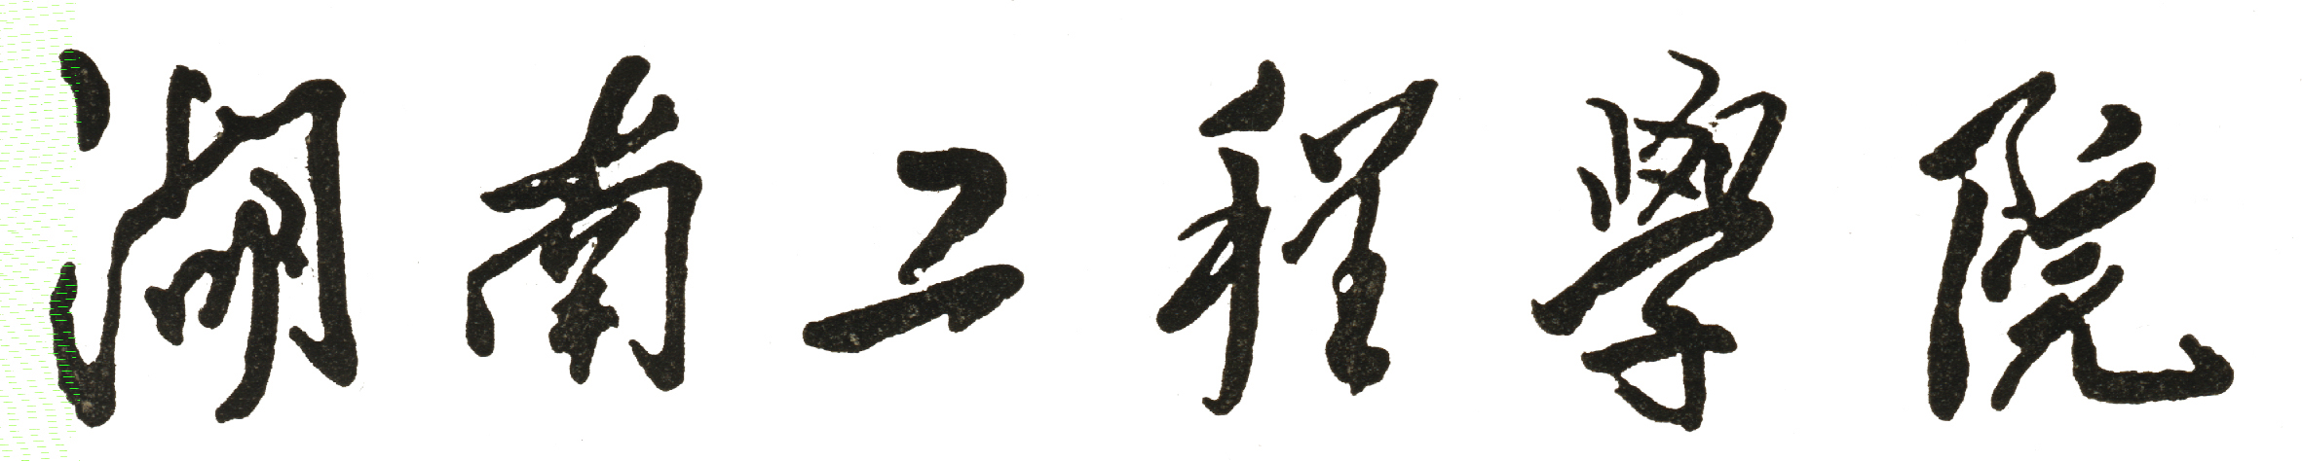

课 程 设 计 报 告

课程名称 数据结构
课题名称 背包问题
专 业 计算机科学与技术
班 级 1602班
学 号 201603010223
姓 名 李瑞豪
指导教师 刘铁武 李杰君

2018年 6 月 28 日
湖南工程学院
课 程 设 计 任 务 书
- 设计内容：
问题8:背包问题
1）问题描述:
假设有一个能装入总体积为T的背包和n件体积分别为W1，W2，···，Wn的物品，能否从n件物品中挑选若干件恰好装满背包，即使W1+W2+···+Wn=T，要求找出所有满足上述条件的解。例如：当T=10，共6件物品，物品的体积为{1，2，3，4，5，8}，那么可找到下列4组解：（1，2，3，4）、（1，4，5）、（2，3，5）、（2、8）。
2）实现提示：
可利用回溯法的设计思想来解决背包问题。首先，将物品排成一列，然后顺序选取物品装入背包，假设已选取了前i件物品之后背包还没有装满，则继续选取第i+1件物品，若该件物品“太大”不能装入，则丢弃而继续选取下一件，直至背包装满为止。但如果在剩余的物品中找不到合适的物品以填满背包，则说明“刚刚”装入背包的那件物品“不合适”，应将它取出“丢弃一边”，继续再从“它之后”的物品中选取，如此重复，直至求得满足条件的解，或者无解。由于回溯求解的规则是“后进先出”，因此要用到栈。
- 设计要求：
1．选题：每位学生必须完成一个课题，另可自选一题 （不作要求），必选题次为，学号/8+1。
2．课程设计报告内容说明
1)需求分析 程序的功能；输入输出的要求。
2)概要设计 程序的模块构成以及模块之间的层次结构、各模块的调用关系；每个模块的功能；课题涉及的数据结构和数据库结构；即要存储什么数据，这些数据是什么样的结构，它们之间有什么关系等。
3)详细设计 采用C语言定义相关的数据类型；写出各模块的类C码算法；画出各函数的调用关系图、主要函数的流程图。
4)调试分析以及设计体会 测试数据：准备典型的测试数据和测试方案，包括正确的输入及输出结果和含有错误的输入及输出结果；程序调试中遇到的问题以及解决问题的方法；课程设计过程经验教训、心得体会。
5)使用说明 用户使用手册：说明如何使用你编写的程序，详细列出每一步的操作步骤。
6)书写格式 见附带说明。
7)附录 参考书目； 源程序清单（带注释）
3．成绩评定：
指导老师负责验收程序的运行结果，并结合学生的工作态度、实际动手能力、创新精神和设计报告等进行综合考评，并按优秀、良好、中等、及格和不及格五个等级给出每位同学的课程设计成绩。具体考核标准包含以下几个部分：① 平时出勤 （占10%）② 系统需求分析、功能设计、数据结构设计及程序总体结构合理与否（占10%）③ 程序能否完整、准确地运行，个人能否独立、熟练地调试程序（占40%）④ 设计报告（占30%）注意：不得抄袭他人的报告（或给他人抄袭），一旦发现，成绩为零分。⑤ 独立完成情况（占10%）。

- 进度安排
第15 周
 | 星期一 | 星期二 | 星期三 | 星期四 | 星期五
上午  8：00~12：00 | 课题讲解 | 上机测试 | 上机测试 | 上机测试 | 撰写报告
下午  13：30~17：30 | 上机测试 |  | 上机测试 | 上机测试与答辩

目录
1.问题描述 1
1.1问题描述要求： 1
1.2实现提示： 1
2.需求分析 2
3.概要设计 2
3.1主要函数： 2
3.2 功能模块图： 2
3.3 程序流程图 3
4.详细设计 4
4.1 开始菜单 4
4.2 简单背包 4
4.3 01背包 6
5.调试与运行 7
5.1系统调试 7
5.2结果分析 8
6.设计体会 10
7.源代码 11

1.问题描述

1.1问题描述要求：
假设有一个能装入总体积为T的背包和n件体积分别为W1，W2，···，Wn的物品，能否从n件物品中挑选若干件恰好装满背包，即使W1+W2+···+Wn=T，要求找出所有满足上述条件的解。例如：当T=10，共6件物品，物品的体积为{1，2，3，4，5，8}，那么可找到下列4组解：（1，2，3，4）、（1，4，5）、（2，3，5）、（2、8）。
拓展0-1背包问题：有n 个物品，它们有各自的重量和价值，现有给定容量的背包，求出背包里装入的物品能具有最大的价值总和？价值数组w = {8, 10, 6, 3, 7, 2}，体积数组v = {4, 6, 2, 2, 5, 1}，背包容量T = 12时,背包能带走的最大价值总和为24。

1.2实现提示：
可利用回溯法的设计思想来解决背包问题。首先，将物品排成一列，然后顺序选取物品装入背包，假设已选取了前i件物品之后背包还没有装满，则继续选取第i+1件物品，若该件物品“太大”不能装入，则丢弃而继续选取下一件，直至背包装满为止。但如果在剩余的物品中找不到合适的物品以填满背包，则说明“刚刚”装入背包的那件物品“不合适”，应将它取出“丢弃一边”，继续再从“它之后”的物品中选取，如此重复，直至求得满足条件的解，或者无解。由于回溯求解的规则是“后进先出”，因此要用到栈。
0-1背包问题：利用动态规划的思想，将原问题分解为子问题，子问题和原问题形式相同，且子问题解求出就会被保存。

2.需求分析
对于简单背包问题，能够根据用户输入的背包总体积及各个物品的体积，求出所有的可以恰好装入背包的解；
对于0-1背包问题，能够根据用户输入的背包总体积，各个物品的价值和体积，求出背包可以带走的最大价值。

3.概要设计
执行程序，首先显示一个菜单，有两种背包问题可供选择，1.简单背包；2.01背包，还有一个3.退出选项，即结束程序。简单背包问题主要要求用户输入物品个数，各个物品的体积，背包总体积。0-1背包问题则还要求多输入各个物品的价值；
简单背包：使用栈作为该程序的数据结构。
01背包：利用动态规划的思想，将原问题分解为子问题。

3.1主要函数：
（1）void bag()；利用结构体构造栈，求解简单背包问题。
（2）void bag01()；利用动态规划打表，求解0-1背包问题。
（3）int main()；主函数，提供菜单，和调用不同背包问题。

3.2 功能模块图：

背
包
问
题
简单背包

01背包

图3.1功能模块图

3.3 程序流程图

开始
菜单
i = 1简单背包 |  | i = 2 01背包 |  | i=3
输入物品的个数n |  | 输入物品的个数n
输入各个物品的体积 |  | 输入各个物品的体积
输入背包总体积V |  | 输入各个物品的价值
直到V>0 |  | 输入背包总体积T
遍历，回溯 |  | 直到T>0 |  | 退出
输出所有可能的结果 |  | 动态规划打表 |  | 退出
 |  | 输出背包能带走的最大价值 |  | 退出
任意键继续，回到主菜单 |  |  |  | 退出
直到i = 3
结束

图3.2程序流程图

4.详细设计

4.1 开始菜单
一共三个选项，输入1,2则会清除主菜单，进入相应的选项，输入3则结束程序退出，若输入其他序号，比如0,4等，则提示输入错误，重新输入。该功能由switch语句外套while循环实现。之后再套一个循环，实现每次执行完一个选项，回到主菜单。
while(!f){
scanf("%d",&i);
switch(i){
case 1: system("cls");bag();f=1;break;
case 2: system("cls");bag01();f=1;break;
case 3: f=1;break;
default: printf("序号错误，请重输！\n");f=0;break;
}
}

4.2 简单背包
使用栈作为该程序的数据结构，利用栈进行语法检查，以深度优先的搜索方式解空间，实现递归过程和函数的调用，在设计时还使用C语言的数组及其循环语言来实现程序。运用回溯法解题，在搜索解空间树时，只要其左儿子节点是一个可行结点，搜索就进入左子树，在右子树中有可能包含最优解是才进入右子树搜索。否则将右子树剪去。
基本数据类型：
struct stacks {
int data[size];
int top;//记录栈内元素个数
} stack;
初始化栈
for (i = 0; i < number; i++)
stack.data[i] = 0;
stack.top = 0;
回溯关键代码：
int k=0;
int flag=0;//判断是否有解的标志
do {
while (V > 0 && k <= number) {
if (V >= w[k]) {
stack.data[stack.top] = k;//第k个物品的体积下标
stack.top++;
V -= w[k];
}
k++;
}

if (V == 0) {
flag=1;
printf("第%d个符合条件的解：", j);
for (i = 0; i < stack.top; i++) {
printf("%d ", w[stack.data[i]]);
}
j++;
printf("\n");
}
//k满时回溯
k = stack.data[--stack.top];
stack.data[stack.top] = 0;
V += w[k];
k++;
} while (!(stack.top == 0 && k == number));
if(!flag){
printf("背包无解！\n");
}

4.3 01背包
01背包问题需要求解的就是，为了体积T的背包中物体总价值最大化，我们只需考虑N件物品中第i件是否应该放入背包中？（其中每个物品最多只能放一件），每件物品只有放入或者不放入两种情况。为此，我们声明一个 大小为 m[n+1][T+1] 的二维数组，m[ i ][ j ] 表示 在面对第 i 件物品，且背包容量为 j 时所能获得的最大价值 ，那么我们可以很容易分析得出 m[i][j] 的计算方法：
（1）. j < v[i] 的情况，这时候背包容量不足以放下第 i 件物品，只能选择不拿m[ i ][ j ] = m[ i-1 ][ j ]
（2）. j>=v[i] 的情况，这时背包容量可以放下第 i 件物品，我们就要考虑拿这件物品是否能获取更大的价值。如果拿取，m[ i ][ j ]=m[ i-1 ][ j-v[ i ] ] + w[ i ]。 这里的m[ i-1 ][ j-v[ i ] ]指的就是考虑了i-1件物品，背包容量为j-v[i]时的最大价值，也是相当于为第i件物品腾出了v[i]的空间。如果不拿，m[ i ][ j ] = m[ i-1 ][ j ] , 同（1）究竟是拿还是不拿，就要比较这两种情况那种价值最大了。
所以状态转移方程就有了：
if(j<v[i])
m[i][j] = m[i-1][j];
else
m[i][j]=m[i-1][j]>(m[i-1][j-v[i]] + w[i])?m[i-1][j]:(m[i-1][j-v[i]] + w[i]);
打表完后，最后一个数就是我们要的结果，即m[n][T]。

5.调试与运行

5.1系统调试
一开始写完代码，一运行，便发现当背包体积小于0的时候，也会运行下面的程序，浪费时间，修改后如图所示：
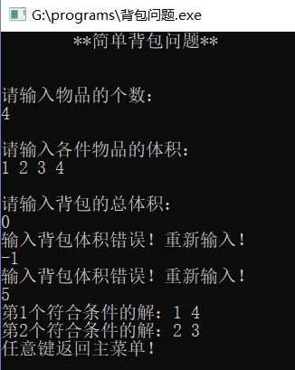
在后来的运行调试中又发现只有一种结果和没有结果的情况可以在遍历之前先排查，如图所示：

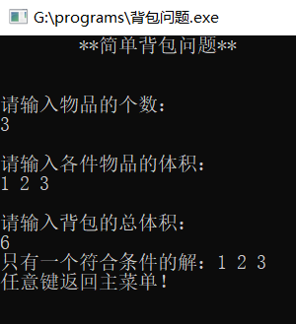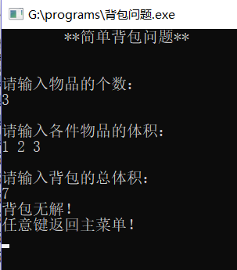

5.2结果分析
开始界面
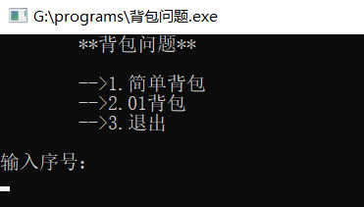

简单背包
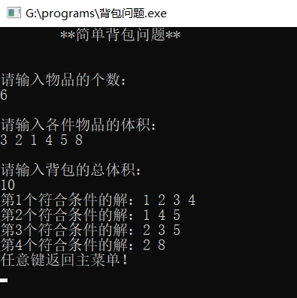

背包无解的情况和背包只有一个解的情况
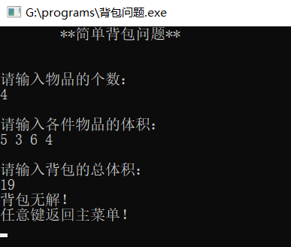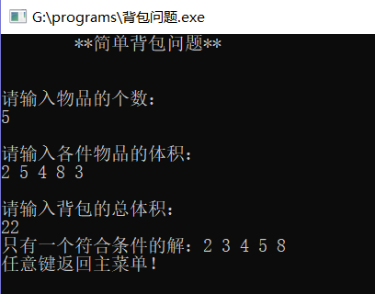

01背包
动态规划表，这里行列序号从1开始，看源码可知，该表为从左上角往右下角生成，比如m[6][7]==16的来历，对于第6件物品，背包体积为7时，背包能带走的最大价值，如果不装入第6件物品，则最大价值为m[5][7],也就是14，如果装入，则最大价值为
M[5][6]+2,也就是16，比较是否装入第6件物品的价值，当然是装入的价值大，所以m[6][7]==16,以此类推，得到最终结果。
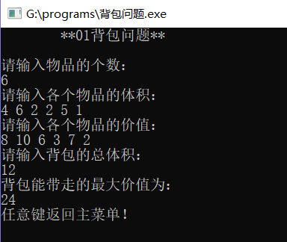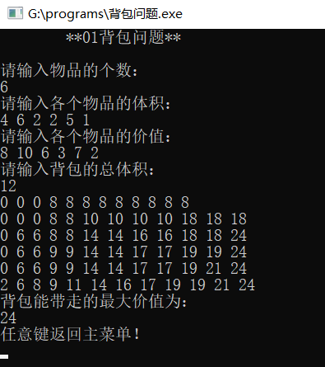

退出
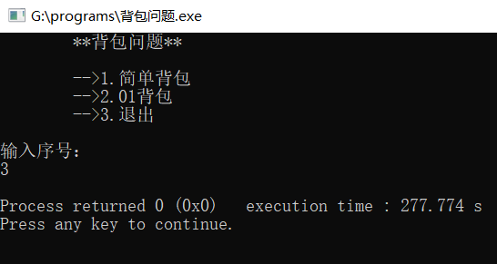

6.设计体会
通过本次数据结构课程设计，加强了我的编程能力，培养了自我的结构化程序设计思想，从简单背包问题的求解中我了解了，本程序利用回溯法的设计思想来解决问题，在用来求问题的所有解时，针对所给问题，定义问题的解空间，确定易于搜索的解空间结构，要回溯到根，且根结点的所有子树都已被搜索遍才结束，回溯法的求解规则是后进先出，所以在程序设计中自然要使用到了栈。
实验过程，让我对栈的操作有了初步认识，在程序设计过程中，更加巩固了我的C语言程序设计基础知识，使我对C语言又加深复习了一遍，是我明白，知识只有天天用到，学会总结，才不会忘记；我也学会了用栈来解决实际问题，并且联系了树的重要内容，训练了对算法与数据结构的难点内容，算法与数据结构的统一。
在做数据结构课程设计之前，其实我就有了一段时间对背包问题的了解，所以一拿到课题我就知道，这是背包问题中最简单的一种背包问题，还有很多其他的背包问题，主要有一下九种，01背包问题，完全背包问题，多重背包问题，混合三种背包问题，二维费用的背包问题，分组的背包问题，有依赖的背包问题，泛化物品，背包问题问法的变化。作为计算机专业的学生我深知数据结构和算法的重要性，期末时间有限了，所以我就相对于简单背包问题只做了一点点的拓展，加了一个01背包问题的求解。暑假有时间还想对背包问题做更深一步的了解，以提高自己的算法分析能力，为毕业后寻找工作，先一步打下基础。
一开始做的时候因为要用到栈，所以第一想法就是用C++的容器做，也很快把代码写完了，后来问老师可不可用C++封装的容器和STL的东西做，老师说不可以。后来我也意识到做数据结构的课设，我们更应该注重的对算法底层和过程的理解，而不是一味地追求完成的效率。只有这样，当我们遇到因为底层出现的错误时，我们才可能有解决的能力。
在调试和运行时，我遇到了一些很多问题，通过请教老师和同学，这些问题都逐一解决了因此提高了我对数据结构和算法浓厚兴趣，更加增强了自己学习好算法的信心。
最后感谢在程序设计中给予帮助的老师和同学。

7.源代码
#include <stdio.h>
#include <windows.h> //system("cls")清屏函数
#define size 50

struct stacks {
int data[size];
int top;
} stack;

void bag(){
int w[size];//体积
int V;
int i = 0;
int j = 0;
int number;
printf("\t**简单背包问题**\n\n");
printf("\n请输入物品的个数：\n");
scanf("%d", &number);
printf("\n请输入各件物品的体积：\n");
for (i = 0; i < number; i++)
scanf("%d", &w[i]);

//排序，利用异或运算简单选择排序（异或两次其值不变）
for(i=0;i<number;i++)
for(j=i+1;j<number;j++)
if(w[i]>w[j]){
w[i]=w[i]^w[j];
w[j]=w[i]^w[j];
w[i]=w[i]^w[j];
}

printf("\n请输入背包的总体积：\n");
scanf("%d", &V);
getchar(); //吸收回车
while(V <= 0){
printf("输入背包体积错误！重新输入！\n");
scanf("%d",&V);
getchar();
}

//预处理
int s = 0;
for (i = 0; i < number; i++)
s = s + w[i];
if(V > s){
printf("背包无解！\n");
printf("任意键返回主菜单！\n");
getchar(); //延时效果，顺便吸收任意键
system("cls");
return;
}
if(V==s){
printf("只有一个符合条件的解：");
for (i = 0; i < number; i++)
printf("%d ",w[i]);
printf("\n");
printf("任意键返回主菜单！\n");
getchar();
system("cls");
return;
}

//初始化栈
for (i = 0; i < number; i++)
stack.data[i] = 0;
stack.top = 0;

j=1;
int k=0;
int flag=0;
do {
while (V > 0 && k <= number) {
if (V >= w[k]) {
stack.data[stack.top] = k;//第k个物品的体积下标
stack.top++;
V -= w[k];
}
k++;
}

if (V == 0) {
flag=1;
printf("第%d个符合条件的解：", j);
for (i = 0; i < stack.top; i++) {
printf("%d ", w[stack.data[i]]);
}
j++;
printf("\n");
}
//k满时回溯
k = stack.data[--stack.top];
stack.data[stack.top] = 0;
V += w[k];
k++;
} while (!(stack.top == 0 && k == number));
if(!flag){
printf("背包无解！\n");
}

printf("任意键返回主菜单！\n");
getchar();
system("cls");
}

void bag01(){

int m[size][101] = {{0}},n,i,j,T;
int w[size]={0}; //价值
int v[size]={0}; //物体体积
printf("\t**01背包问题**\n\n");
printf("请输入物品的个数：\n");
scanf("%d",&n);
printf("请输入各个物品的体积：\n");
for(i=1;i<=n;i++)
scanf("%d",&v[i]);
printf("请输入各个物品的价值：\n");
for(i=1;i<=n;i++)
scanf("%d",&w[i]);
printf("请输入背包的总体积：\n");
scanf("%d",&T);
getchar();
while(T <= 0){
printf("输入背包体积错误！重新输入！\n");
scanf("%d",&T);
getchar();
}
for(i = 1; i<=n; i++)
{
for(j = 1; j<=T; j++)
{ //状态方程，判定是否装入，
if(j<v[i])
m[i][j] = m[i-1][j];
else
m[i][j]=m[i-1][j]>(m[i-1][j-v[i]]+w[i])?m[i-1][j]:(m[i-1][j-v[i]] + w[i]);
//printf("%d ",m[i][j]); //动态规划过程打表
}
//printf("\n");
}
printf("背包能带走的最大价值为：\n");
printf("%d\n",m[n][T]);

printf("任意键返回主菜单！\n");
getchar();
system("cls");
}

int main() {
int i=0,f=0;//f为序号错误的标志
while(i!=3){
printf("\t**背包问题**\n\n");
printf("\t-->1.简单背包\n");
printf("\t-->2.01背包\n");
printf("\t-->3.退出\n\n");
printf("输入序号：\n");
while(!f){
scanf("%d",&i);
switch(i){
case 1: system("cls");bag();f=1;break;
case 2: system("cls");bag01();f=1;break;
case 3: f=1;break;
default: printf("序号错误，请重输！\n");f=0;break;
}
}
f=0;
}
return 0;
}
计算机与通信学院课程设计评分表

课题名称：

^{项 目} | ^{评 价}
^{设计方案的合理性与创造性}
^{设计与调试结果}
^{设计说明书的质量}
^{答辩陈述与回答问题情况}
^{课程设计周表现情况}
^{综合成绩}

教师签名：
日 期：

